西阆苑小六班今日动态
2022年5月30日 晴
出勤：今天来园人数31人，请假3人。
一、晨间来园：
天热了，小朋友们都能准时入园，今天上午组织体检，早上来了做完氟离子和内外科、口腔后喝牛奶吃点心。没有开展区域活动
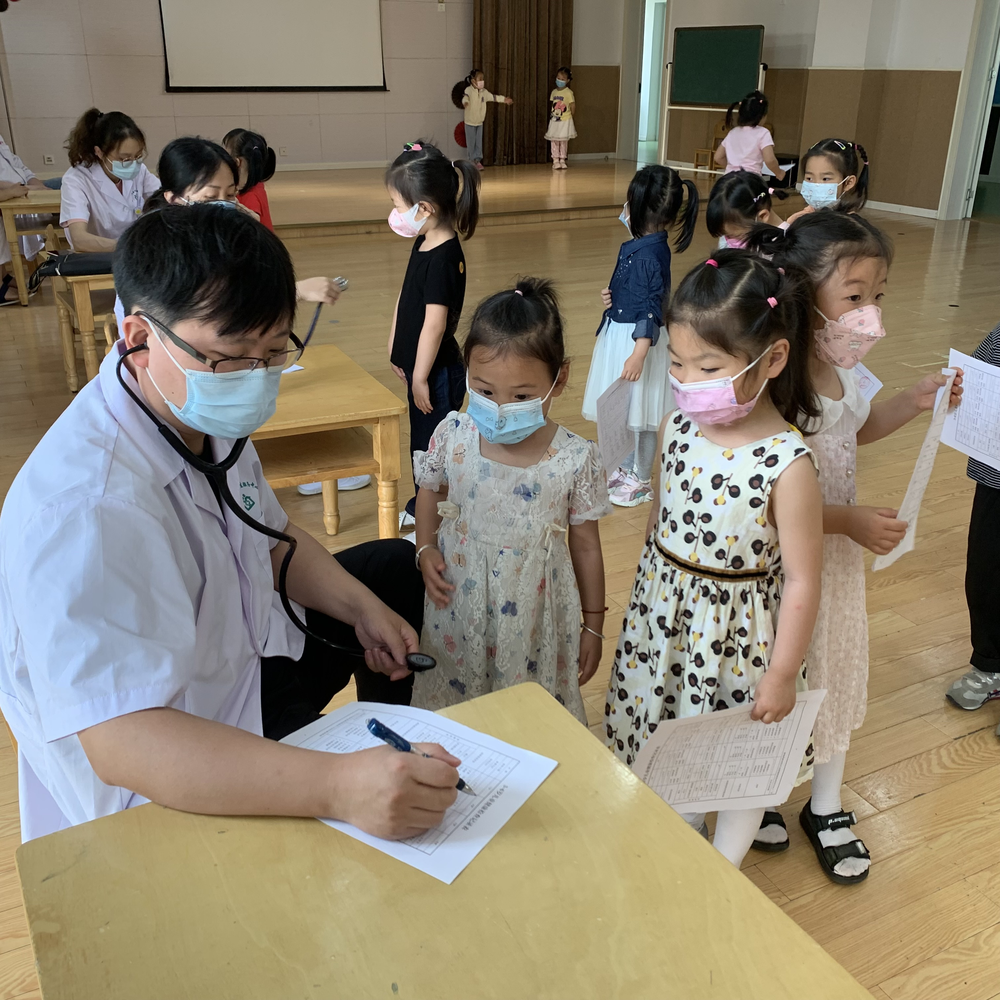 | 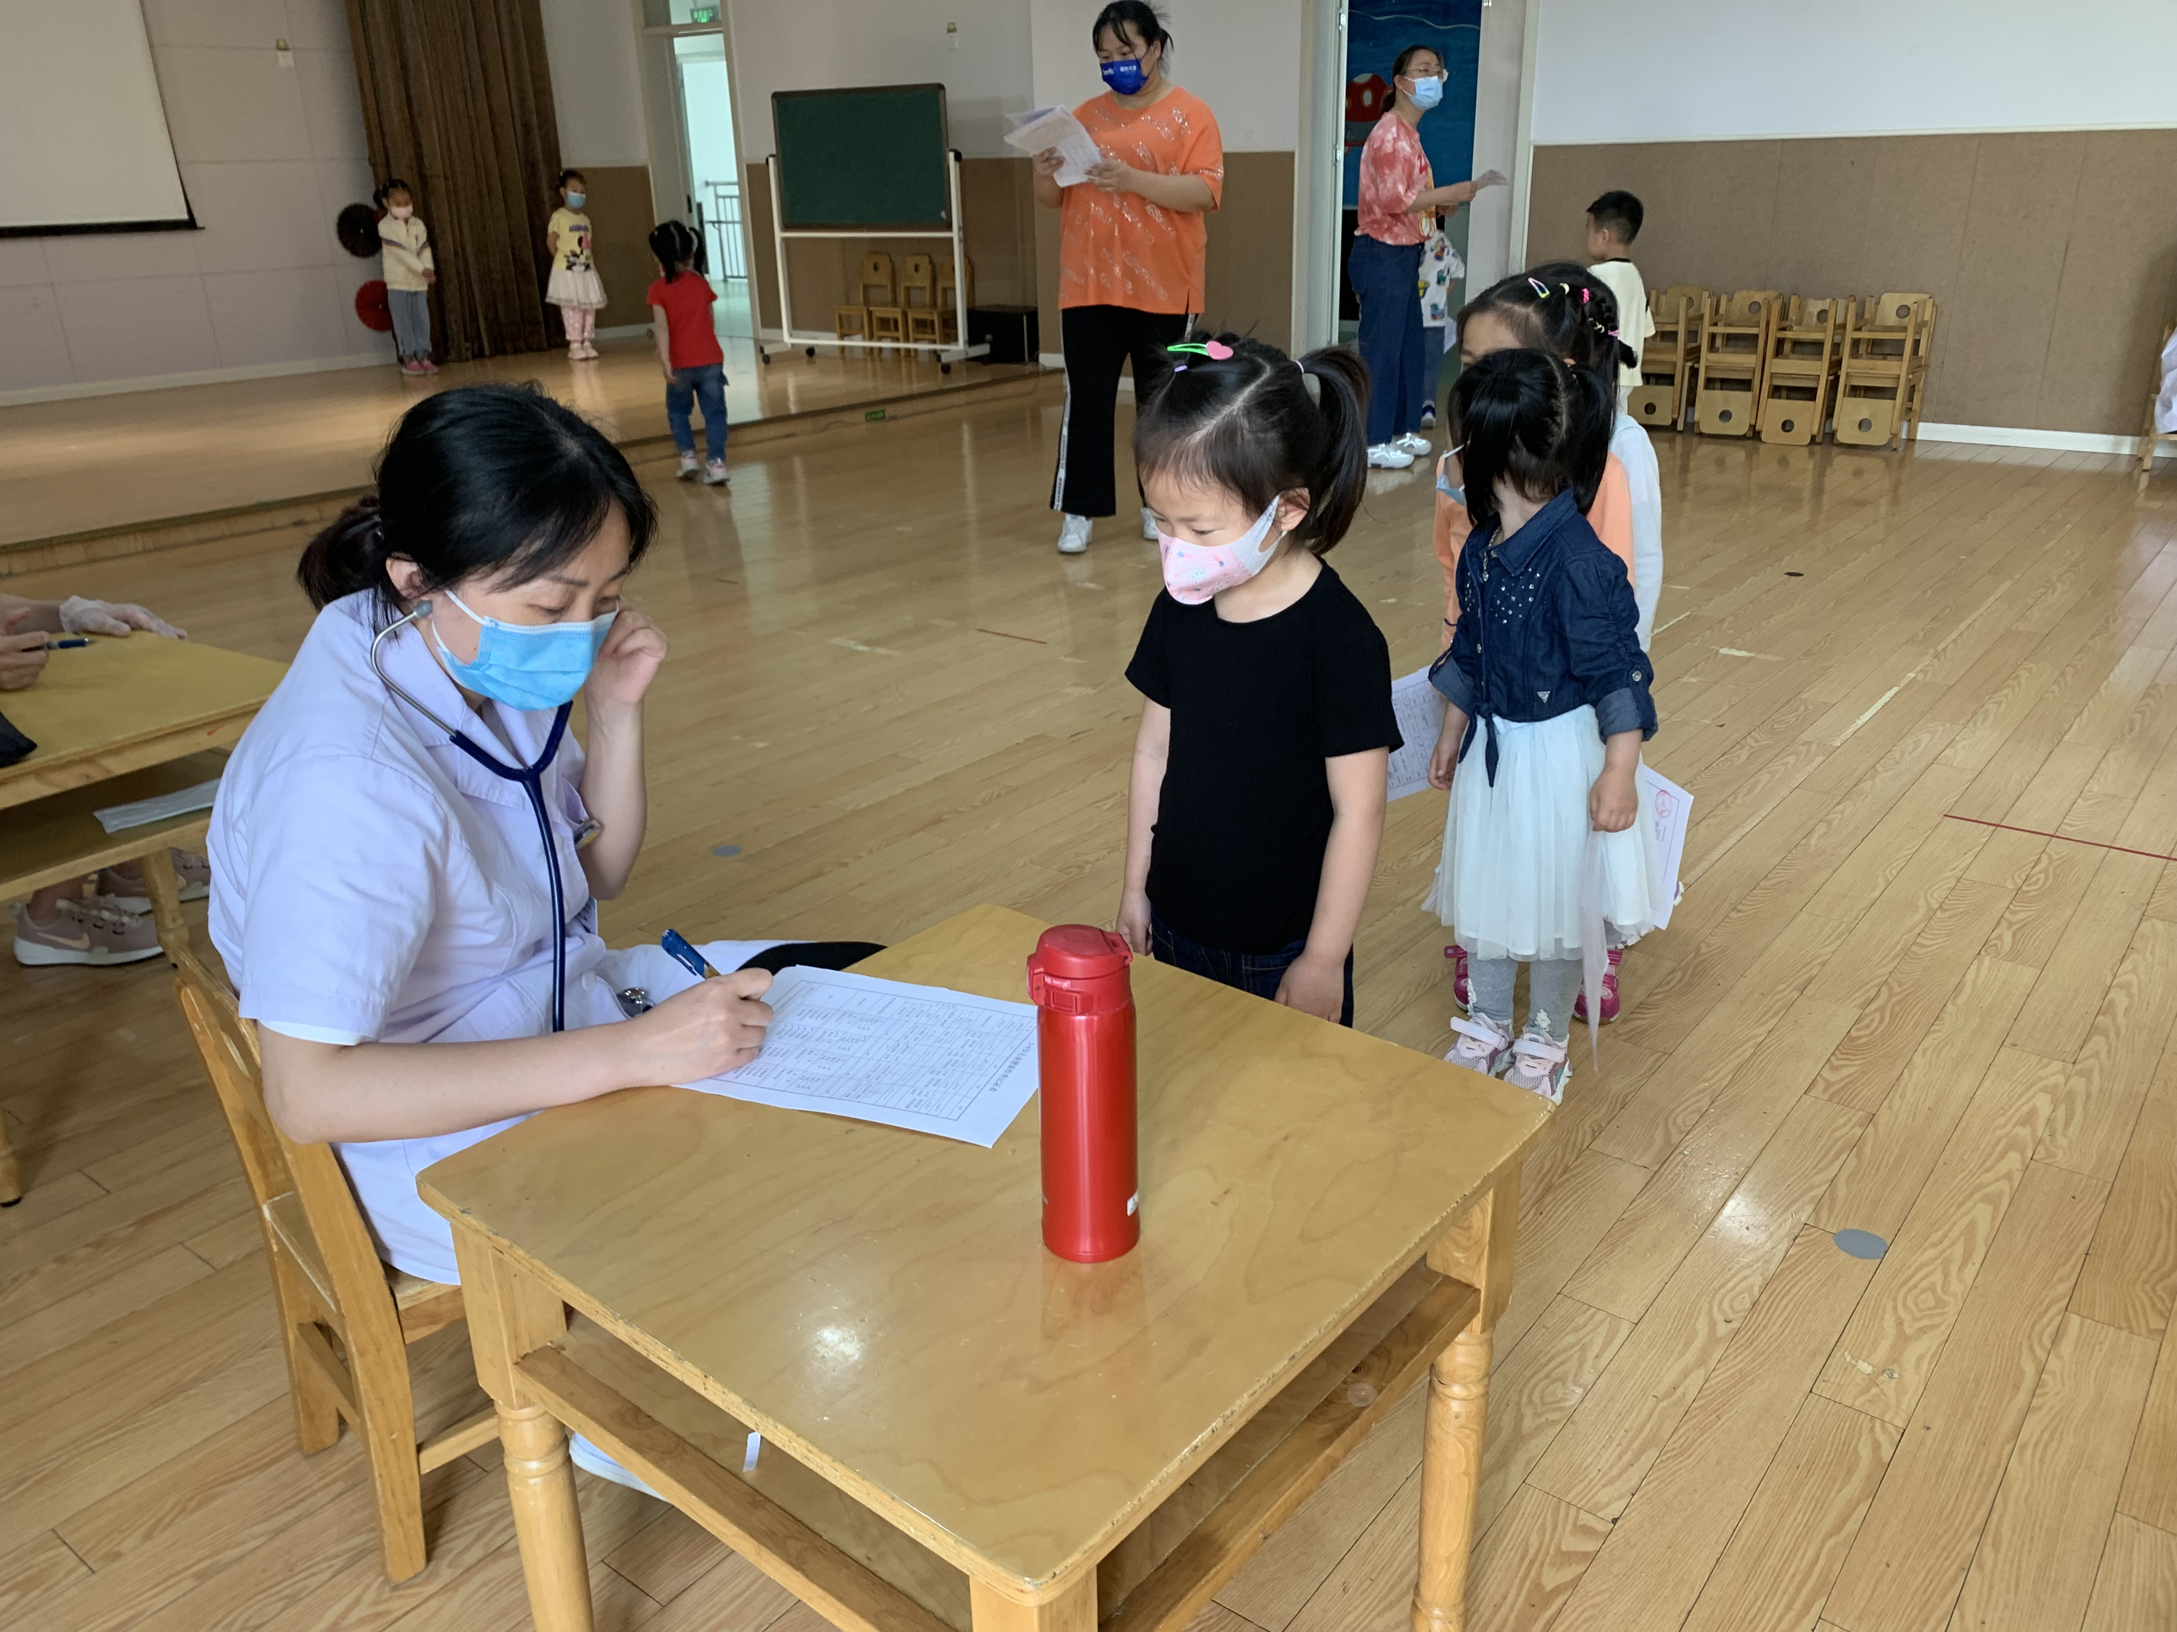 | 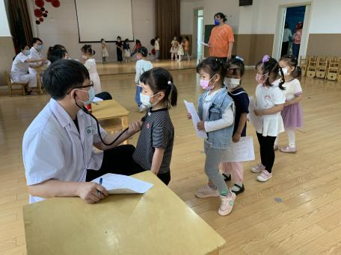
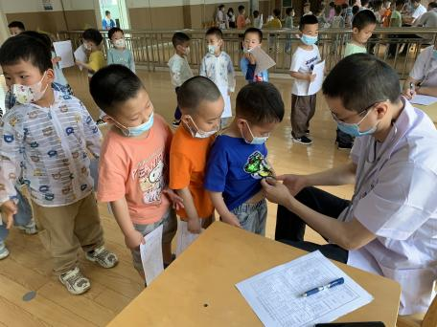 | 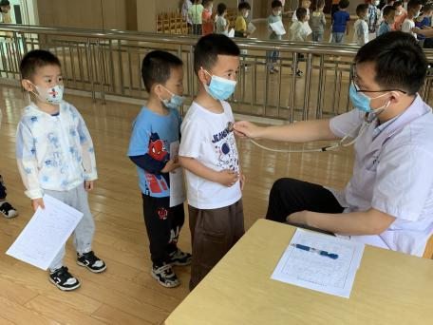 | 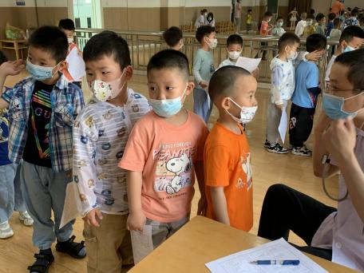
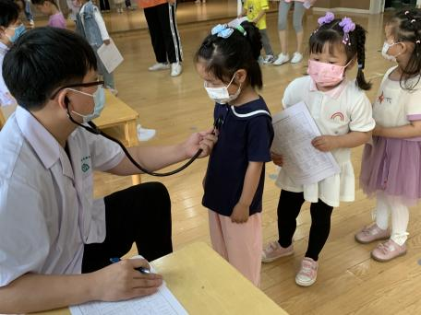 | 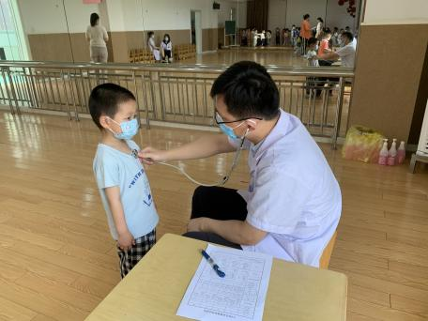 | 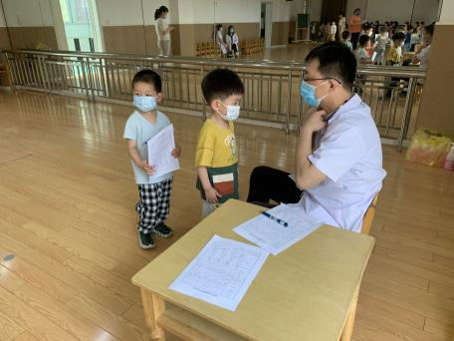

- 集体活动
健康：我的身体
结合小班幼儿年龄特点初步认识自己的身体器官，并了解身体各部位的名称、功用。了解男女生身体差异，提高孩子的自我保护意识。培养幼儿初步的发散性思维和手口一致的能力。懂得要爱清洁、讲卫生，爱护自己身体。让幼儿知道愉快有益于身体健康。
活动中，大多数孩子们在很认真的听，积极举手发言并且能够与同伴交流，李均翔、庄明千、杨怿旸、奚振钦、王懿洋、吴雨航、唐烨轩、王致远、张硕、王钰、周瑀章、刘之恒、焦相儒、徐梓恒、吴佳颖、殷子萱、谢依桐、张奈美、卞溪芮、王鑫凌、胡雨萌、秦嫣然、郭智涵、葛欣岚、张玲齐、姚欣妍、段昊男等小朋友都对手我的身体这节健康课特别感兴趣。

- 户外活动
体检取消户外活动

- 生活活动：
今天的午餐：黄瓜炒腐竹、红烧鸡翅、猪血汤、黑米饭
今天的点心：咸泡饭
小朋友们整体的午睡情况都很好，早早的就进入梦乡啦！孩子们吃饭的状况比以前有进步，饭菜孩子们都很喜欢吃，全部吃光哦！
六、温馨提示：
最近天气比较热，爸爸妈妈要适当的给小朋友穿戴哦，请假在家休息的小朋友要及时照顾好自己的身体，多喝水哦！
1.请各位家长给小朋友的保温杯里放温水哦！
2.今天正常开展全托，请各位安排好工作，按时来接宝贝哦！
3.请各位将垫背巾在家给孩子垫好，户外出汗，预防感冒。

